Калашникова Мария Михайловна

МАДОУ «Детский сад № 403» г.о. Самара

Воспитатель

Конспект интегрированного занятия «Экскурсия в Музей математики»

Цель: формировать элементарные математические представления через использование игровых ситуаций разного содержания; развивать самостоятельность и инициативность детей.

Программное содержание:

- расширять представление о форме и о геометрических фигурах (круг, квадрат, прямоугольник, треугольник, их особенностях и общих свойствах; определять форму в предметах окружающего или их элементах; активизировать представления о числах в пределах десяти; - формировать представления об отношениях между последовательными числами; закреплять применение способов сравнения групп предметов по количеству;

- развивать познавательную и продуктивную деятельность, речь, память, внимание;

- воспитывать интерес к занятию.

Предварительная работа:

1. Плановое проведение занятий по математике.

2. Беседа о музее, необходимых правилах поведения в общественном месте.

Образовательные области:

Познание. Коммуникация. Социализация.

Виды детской деятельности:

Игровая деятельность *(Сюжетная игра)*

Познавательно-исследовательская *(Экскурсия. Решение проблемных ситуаций)*.

Коммуникативная *(Речевая ситуация. Отгадывание загадок)*

Продуктивная *(Мастерская по изготовлению продуктов детского творчества)*

**Материал**: ноутбук, мультимедиа-проектор, колонки, изображение музея, гномов, ширма, перчаточная кукла *«Гном»*; игрушки, набор геометрических фигур, счетные палочки, образец на каждого ребенка; доска, демонстрационные цифры, коробочка, указка, плоскостные изображения насекомых, набор цифр до десяти, линейки на каждого ребенка, тарелочки;дощечки, тарелочки, пластилин, стеки, раздаточный материал на каждого ребенка.

**Ход занятия:**

На проекторе картина с изображением музея.

Воспитатель: Ребята, посмотрите, к нам сегодня пришли гости, давайте с ними поздороваемся.

Воспитатель: Ребята, мы с вами сегодня отправляемся в Музей математики. А что такое музей? Как нужно вести себя в музее?

Дети: *ответы детей*.

Воспитатель: Приготовьте ваши билетики (раздать детям билеты в музей). 

Воспитатель: Сегодня Я буду вашим экскурсоводом. А кто такой экскурсовод?

Дети: *Ответы детей.*

Воспитатель: в музее много залов, где хранятся экспонаты. Первый зал музея называется *«Геометрические фигуры»*. Давайте вместе повторим.

Воспитатель: Ребята, в Музее математики живет Гномик. Он работает смотрителем музея, а вы знаете кто такой смотритель??

Дети: *Ответы детей*

Воспитатель: Правильно он смотрит всё ли в порядке с экспонатами. Он просит нас назвать все геометрические фигуры, на которые похожи предметы в группе.

*Дети: Ответы детей*

Воспитатель: Гномик - смотритель любит новые экспонаты. Давайте подарим ему необычный подарок. Займите места за столами.

Воспитатель: Перед вами лежит наборы со счетными палочками, набор с геометрическими фигурами. Составьте из счетных палочек любые фигуры. А из геометрических фигур, по образцу

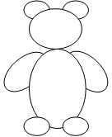 

Самостоятельная работа.

-Сколько тебе понадобилось палочек для составления фигуры?

-Какую форму имеет твоя фигура?

Воспитатель: Молодцы! вы все правильно сделали! И нам пора переходить в следующий зал. Это зал «Веселый счет». Посмотрите из цифрового ряда выпали цифры, и гном сложил их в коробочку. Кто догадался, каких цифр не стало (ответы детей). К сожалению, коробочка не открывается. Эти цифры мы сможем поставить на место после того, как выполним задание. Готовы?

|  |  |  |  |  |  |  |  |  |  |
| --- | --- | --- | --- | --- | --- | --- | --- | --- | --- |
|  | 2 |  |  | 5 | 6 | 7 | 8 |  | 10 |

*Дети: Ответы детей*

Воспитатель: Гномик очень любит картины, они украшают музей. Давайте нарисуем для него картину.

Графический диктант «Слон»

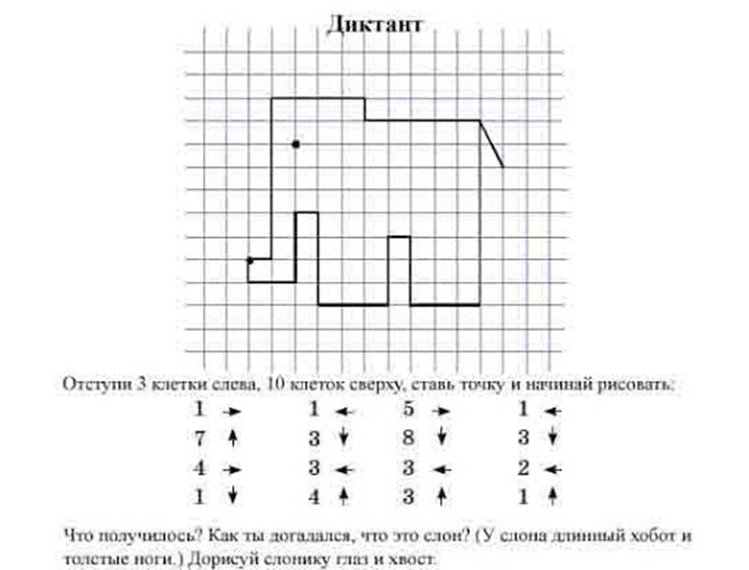

Воспитатель: Вот вы и выполнили в задание, а теперь давайте проверим, откроется ли наша коробочка. Открылась.

Воспитатель: Задание: выложите в правильной последовательности свой цифровой ряд.

|  |  |  |  |  |  |  |  |  |  |
| --- | --- | --- | --- | --- | --- | --- | --- | --- | --- |
| 1 |  |  | 4 |  | 6 |  |  | 9 |  |

Самостоятельная работа.

Воспитатель: Ребята гномик говорит вам спасибо, что вы научили его правильно строить цифровой ряд!

Воспитатель: Физкультминутка

Воспитатель: Но прежде чем мы пройдем в следующий зал, я предлагаю вам остановиться в комнате отдыха. (Воспитатель проговаривает текст и показывает соответствующие движения. Дети повторяют за ним.)

Воспитатель: ***Физкультминутка.***

Поднимают руки дети – это «раз»,  
Повернулась голова – это «два»,  
Руки вниз, вперед смотри – это «три»,  
Руки в стороны пошире развернули на «четыре»,  
С силой их к плечам прижать – это «пять»,  
Всем ребятам тихо сесть – это «шесть».

Воспитатель: Мы отдохнули, и пора двигаться дальше. Перед вами — «Картинная галерея». В этом зале находятся картины. (Воспитатель демонстрирует иллюстрацию к русской народной сказке «Репка».)

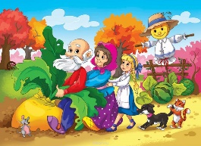

Воспитатель: Как вы думаете, к какой сказке нарисована эта картина?

Дети: К сказке «Репка».

Воспитатель: Правильно. Давайте внимательно рассмотрим картину и вспомним сказку. Что посадил дед?

Дети: Репку.

Воспитатель: Какая выросла репка?

Дети: Большая-пребольшая.

Воспитатель: Кого первого позвал дед на помощь, чтобы вытащить репку?

Дети: Бабку.

Воспитатель: Кто стоит между внучкой и кошкой?

Дети: Жучка.

Воспитатель: Кто стоит за бабкой?

Дети: Внучка.

Воспитатель: Кто последним пришел тянуть репку?

Дети: Мышка.

Воспитатель: Кто стоит перед мышкой?

Дети: Кошка.

Воспитатель: Молодцы! Продолжим нашу экскурсию. Вы очень наблюдательные. Это поможет вам при выполнении следующего задания.

(Воспитатель демонстрирует картинку «Найди 10 отличий.)

Воспитатель: Посмотрите на эти две картинки. На первый взгляд, они одинаковые, но это не так. Изображения отличаются друг от друга. Если вы будете внимательными, то найдете все отличия.

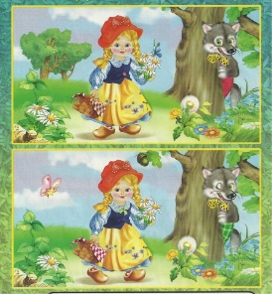

Воспитатель: Молодцы ребята, нам пора переходить в следующий зал. Этот зал гномик любит больше всего. Это Зал математических забав.

Воспитатель: Первая забава – загадки. Будьте внимательны!

1. В комнате 4 угла. В каждом углу сидела кошка, напротив каждой кошки — 3 кошки. Сколько кошек находилось в комнате? (4 кошки)
2. Шли 7 братьев, у каждого брата по одной сестре. Сколько шло человек? (8 человек)
3. В пруду плавало 7 уток. Они решили поиграть и нырнули в глубину. Сколько уток плавало в пруду? (7 уток)
4. 9 девочек полили по одной грядке в огороде. Сколько грядок полили девочки? (9 грядок)
5. 2 брата нарисовали по 2 рисунка в подарок дедушке. Сколько рисунков получил дедушка? (4 рисунка)
6. Из-под ворот видно 8 кошачьих лап. Сколько кошек во дворе?
7. (2 кошки)

Воспитатель: Вторая забава- игра «Живая неделька». Раздаются карточки с кружками или другими фигурами (от 1 до 7). Под музыку ребята танцуют, а по её окончании образуют ряд в соответствии с порядковым номером дня недели. Воспитатель проводит перекличку. Такая игра повторяется 2–3 раза, чтобы смогли поучаствовать все дети.

Воспитатель: Ребята, вы молодцы!! но нам пришла пора возвращаться в группу.

Итог занятия: Где мы сегодня с вами побывали?

- Кого там встретили?

- Вам понравилось наша экскурсия?

Если вам все понравилось выберете зеленый круг, если вы считаете, что у вас не все получилось, но вы старались, тогда я предлагаю выбрать желтый квадрат.

Давайте попрощаемся с гномиком и с гостями.

